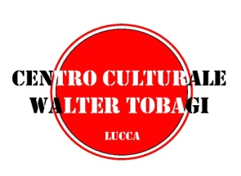

CENTRO WALTER TOBAGI LUCCA

Per la presentazione del libro:

RIVOLUZIONE SOCIALISTA
di Enrico Rossi
INTRODUCE :
Fulvio Mandriota, (segretario del Centro Walter Tobagi)
INTERVENGONO :
Enrico Rossi, (autore del libro e Presidente della Regione Toscana)
Carlo Troilo, (giornalista e dirigente dell’Associazione Luca Coscioni)
PORTERA’ IL SALUTO FINALE :
Vittorio Barsotti (Presidente Centro W. Tobagi)

MERCOLEDI 28 SETTEMBRE 2016 Ore 18.00
AUDITORIUM DELLA BANCA DEL MONTE DI LUCCA, PIAZZA S.MARTINO
LUCCA
I cittadini sono invitati

